Урок №15. Дослідження способів ділення суми кількох доданків на число. Ознайомлення з письмовим діленням трицифрових чисел на одноцифрове. Розв’язування задач двома способами
Мета: ознайомлення з ділення суми кількох доданків на число, ознайомлення з письмовим діленням трицифрових чисел на одноцифрове. Розв’язування задач двома способами; розвивати мислення, пам’ять; виховувати моральні якості, свідоме і творче ставлення до навчання.
Обладнання: мультимедійний комплект.
Хід уроку
- Організація класу.
Слайд 1-2. Створення позитивного психологічного клімату класу.
Клас готовий працювати?
Додавати й віднімати,
Числа й вирази рівняти,
Вчасно руку піднімати,
Щоб складну задачу розв’язати.
Проспівав дзвінок –
Починається урок
- Актуалізація опорних знань.
Слайд 3-4. Усний рахунок.
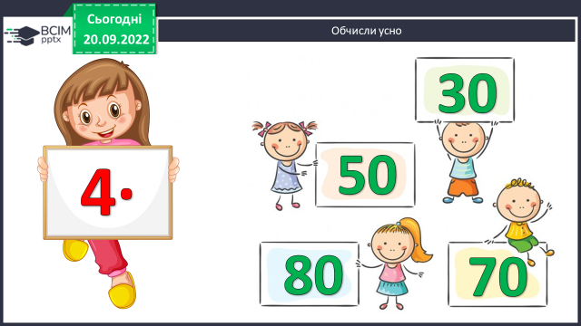
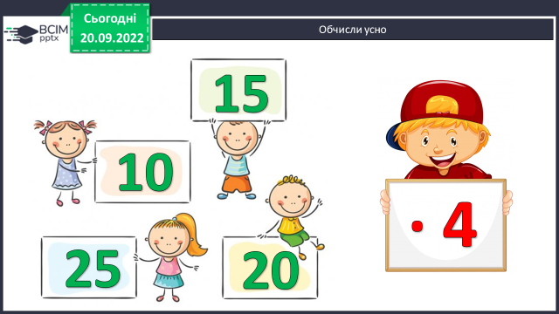
Слайд 5. Каліграфічна хвилинка.
Запиши результати дій
36+6 70-2 100+130 78-18
Слайд 6. Рухлива вправа.
https://www.youtube.com/watch?v=8gvoPGoxnxA
Слайд 7. Робота з підручником на с.26
- Мотивація навчальної діяльності.
- Вивчення нового матеріалу.
Щоб поділити суму на число, можна поділити кожний доданок і знайдені частки
додати.
(12 + 36 + 18) :6= 12:6+36:6+18:6=11
(42 + 14 + 28) :7=42:7+14:7+28:7=12
Слайд 9. Запиши вираз №146.
суму чисел 300, 40 і 15 поділити на 5.
(300+40+15) : 5
Слайд 10. Обчисли.
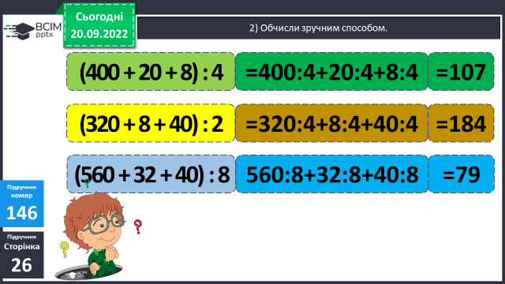
Слайд 11. Розв’яжи задачу.
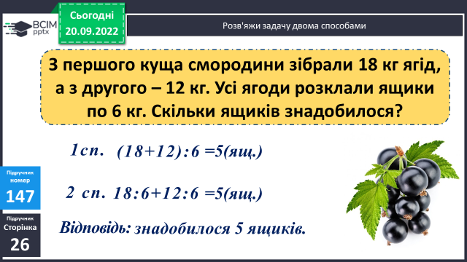
Слайд 12. Закінчи обчислення.
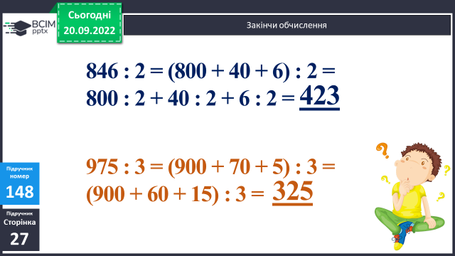
Слайд 13-14. Розглянь як знаходити письмову частку чисел.
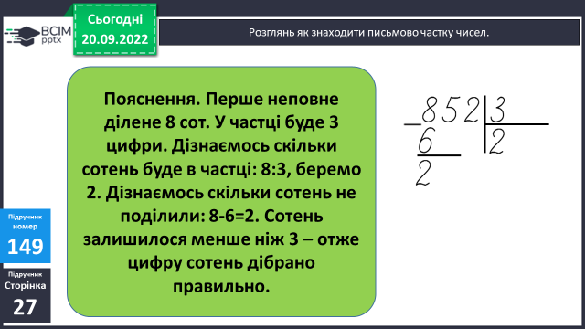
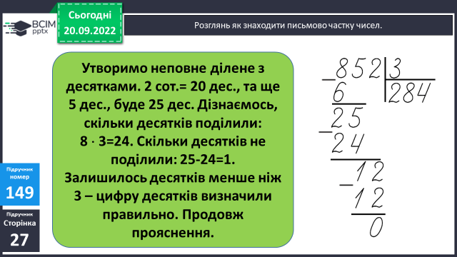
Слайд 15. Фізкультхвилинка.
https://www.youtube.com/watch?v=dOnDFDJA9D4
- Закріплення вивченого.
Слайд 16-17. Обчисли.
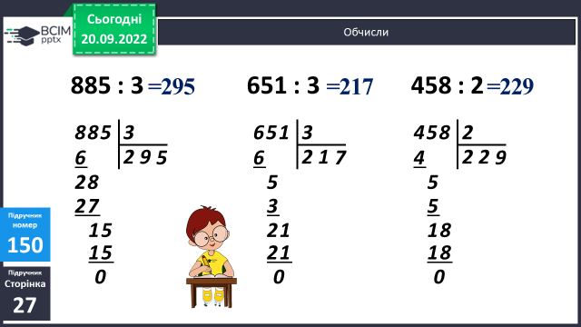
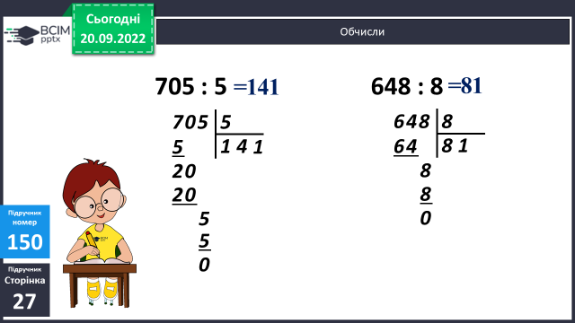
Слайд 18. Склади вираз.
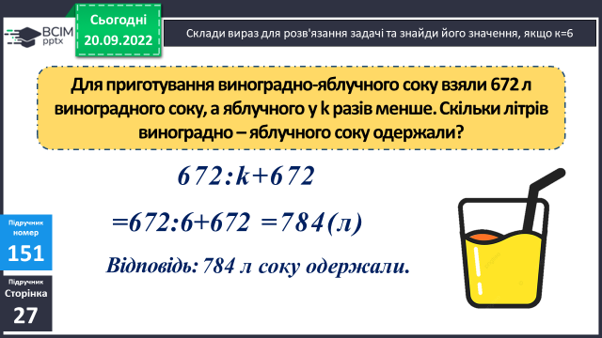
Слайд 19. Поміркуй.
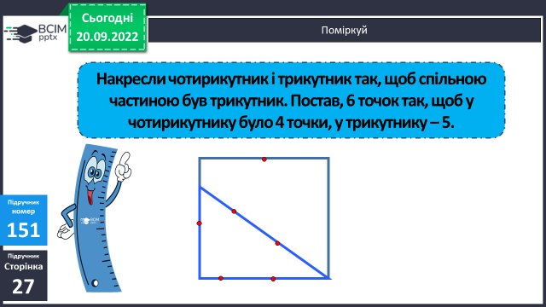
Слайд 20. Поміркуй.
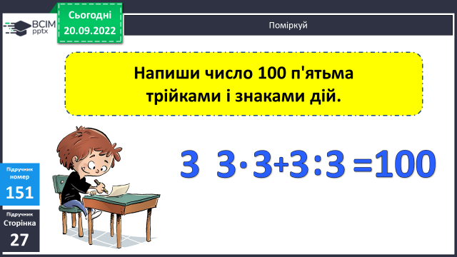
- Підсумок
Бесіда
Слайд 21. Домашні тренувальні вправи.
На сторінці підручника 28 опрацювати № 154, 155
Роботи надсилайте на Human.
- Рефлексія.
Слайд 22. Рефлексія.
